Informe Primer Sprint Proyecto

GRUPO | FECHA DE INFORME | ASISTIERON TODOS LOS INTEGRANTES (SI/NO) | NOMBRES INTEGRANTES QUE ASISTIERON
Andres Jaimes

Fecha de Realización 22/11/2025

Tema discutido
Planeación de el proyecto, específicamente como íbamos a plantearlo, en que lenguaje, si lo ibamos desarrollar en consola, página web o sitio de escritorio.

Actividades Realizadas
Llegar a un acuerdo sobre roles y desarrollo de proyecto

Conclusiones
Llegamos a la conclusión de implementar nuestro proyecto en api de escritorio con una base de datos en SQLite

Tareas para el próximo encuentro
Iniciar el desarrollo del backlog y documentación requerida

Evidencias
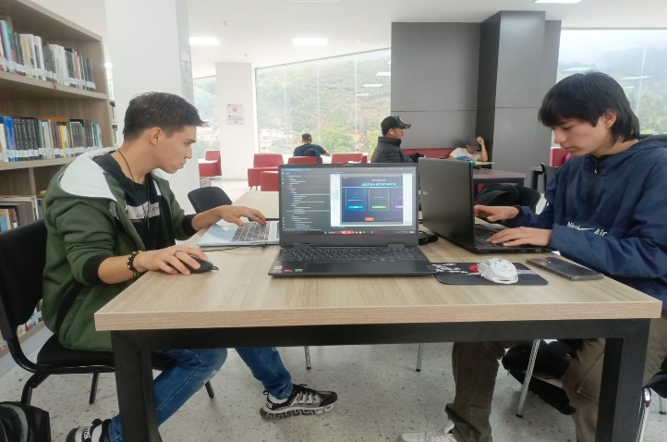

Fecha de Realización 24/11/2025
Tema discutido

El tema discutido fue si el código que teníamos estaba bien o le hacía falta más cuerpo (clases, excepciones, documentación) y ahí llegamos a la conclusión de dejarlo asi

Actividades Realizadas
Socialización del código que en ese momento creímos terminado

Conclusiones
Creímos que el código estaba bien, sin embargo faltaba mucho por pulir.

Tareas para el próximo encuentro
Presentar primer Sprint del proyecto

Evidencias
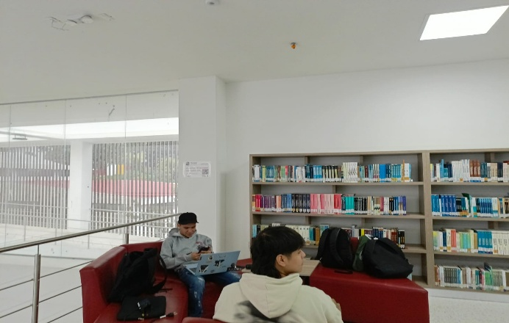

Fecha de Realización 27/11/2025

Tema discutido

Actividades Realizadas

Conclusiones

Tareas para el próximo encuentro

Evidencias
